109學年度藝術才能美術班鑑定招生家長說明會書面資料
因應嚴重特殊傳染性肺炎，相關防疫措施
- 109年4月25日測驗當日，請配合各校工作人員量測體溫、造冊管理。
- 109年4月25日測驗當日，建議陪考人員以一人為原則。
- 109年4月25日測驗當日，如考生或陪考人員出現咳嗽或流鼻水等呼吸道症狀，應佩戴口罩。
何謂「資賦優異」？
資賦優異的類別：
1.一般智能優異 2.學術性向優異
3.藝術才能優異 4.創造能力優異
5.領導才能優異 6.其他特殊才能優異
資優不僅限於認知的範疇
所謂「資優」，是指某人在某個領域或能力上具有高度潛能。
多元智慧下的資賦優異：
現今的資優教育強調多元智慧潛能的發掘，不再侷限少數或某些領域的優秀群體，重視每個孩子長才的發現與培育。
資優生≠績優生：
資優生是在所屬資賦優異類別中，較同年齡具有「卓越潛能」或「傑出表現」者。
資優生不一定是績優生；績優生也不一定是資優生喔!
藝術才能資賦優異－鑑定標準：
依據身心障礙及資賦優異學生鑑定辦法第17條：
本法第四條第三款所稱藝術才能資賦優異，指在視覺或表演藝術方面具有卓越潛能或傑出表現者。
前項所定藝術才能資賦優異，其鑑定基準依下列各款規定之一：
一、任一領域藝術性向測驗得分在平均數正二個標準差或百分等級九十七以上，或術科測驗表現優異，並經專家學者、指導教師或家長觀察推薦，及檢附藝術才能特質與表現卓越或傑出等之具體資料。
二、參加政府機關或學術研究機構舉辦之國際性或全國性各該類科競賽表現特別優異，獲前三等獎項。
申請資格：國小六年級畢業生，經專家學者、指導教師、學生家長或學生自我推薦，具有在視覺或表演藝術方面具有資賦優異特質者。
藝術才能資賦優異－鑑定流程Ι
管道一：測驗方式
具備資優潛能特質，經專家學者、指導教師、家長、或學生自我觀察推薦者，可申請「測驗方式」鑑定。
管道二：書面審查方式
參加政府機關或學術研究機構舉辦之國際性或全國性各該類科競賽表現特別優異，獲前三等獎項
鑑定方式及重要日程
管道一：術科測驗
水彩：30%
創意表現：30%
素描：40%
管道二：以競賽表現優異入學
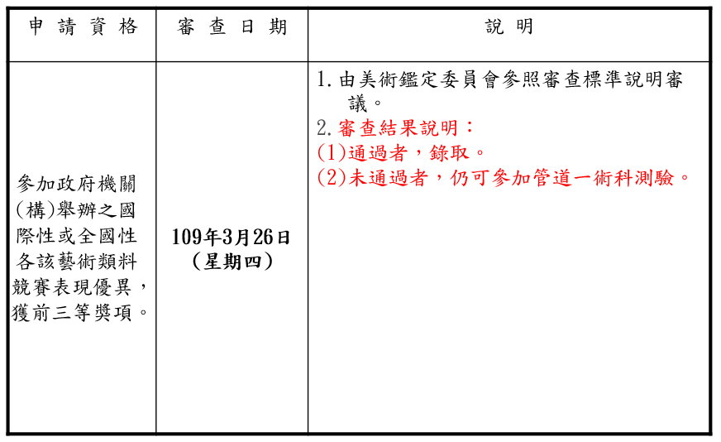
重要日程表1
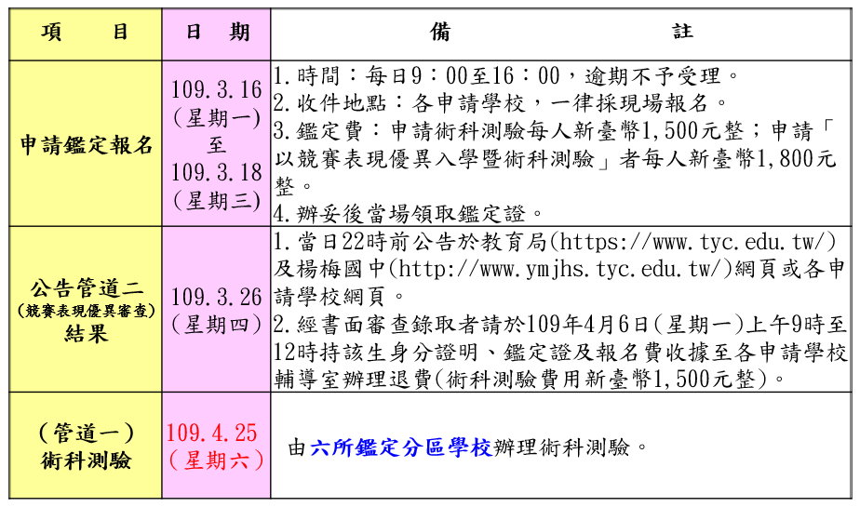
重要日程表2
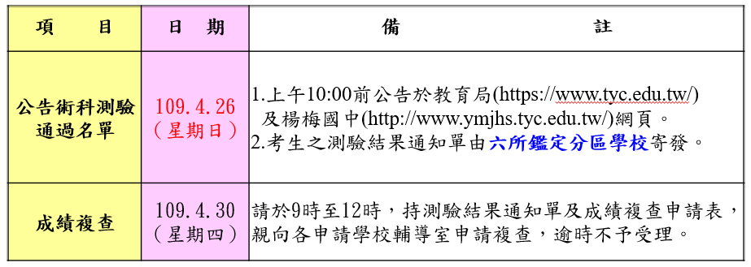
申請注意事項
- 申請術科測驗--繳驗文件
1. 「鑑定申請表」 (附件一），請貼妥三個月內之二吋脫帽半身正面照片一張，記得去就讀小學完成核章。
2. 「鑑定推薦表」(附件二)，及檢附相關佐證文件(如申請管道二者務必檢附)。
3. 「初選鑑定證」(附件三)：請貼妥三個月內之二吋脫帽半身正面照片一張，須與「鑑定申請表」的照片相同。
4. 「特殊需求申請表」(附件四)，因身心狀況需申請無障礙考試服務者，於申請時繳交。
5. 「標準信封」一個，填妥姓名、住址、郵遞區號之限時掛號回郵信封1個（需貼足35元郵票）。
申請初選—鑑定費
1.管道一「術科測驗」每人新台幣1500元，
管道二「競賽表現優異入學」每人新台幣1800元（錄取者請於108年04月08日(星期一)上午9時至12時持該生身分證明、鑑定證及報名費收據至各申請學校輔導室辦理退費）。
2.低收入戶子女免繳申請鑑定費，但應檢附
鄉（鎮、市、區）公所核發之低收入戶證明影本(非清寒證明)及戶口名簿影本。
術科測驗時間、地點
1.時間： 109年4月25日(星期六日)8時開始 。(備註:為因應防疫工作，請考生7:30前完成
報到以利量測體溫)
2.地點：於各分區鑑定申請學校辦理。
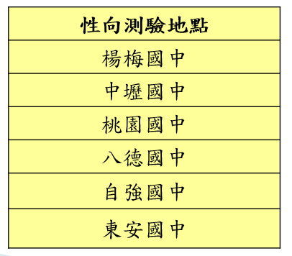
通過標準
1.七年級生錄取方式：依鑑定測驗成績高低排序依序錄取，總分相同者，依素描、創意表現、水彩原始成績依序比較，如仍屬同分則由本人或委託人抽籤決定之（如聯絡不到本人，則由報考學校代為公開抽籤），備取時亦同。
2.八、九年級生錄取方式：
（1）鑑定標準：八年級術科測驗成績需達報考學校七年級應考生術科測驗成績錄取者前40%。九年級術科測驗成績需達報考學校七年級應考生術科測驗成績錄取者前30%。
（2）錄取方式：通過鑑定標準者，依鑑定測驗成績高低排序依序錄取，總分相同者，依素描、創意表現、水彩原始成績依序比較，如仍屬同分則由本人或委託人抽籤決定之（如聯絡不到本人，則由報考學校代為公開抽籤），備取時亦同。
公告
1.書面審查通過名單公告：109年3月26日(星期四)當日22時前公告於教育局(https://www.tyc.edu.tw/)及楊梅國中(http://www.ymjhs.tyc.edu.tw/)網頁或各申請學校網頁。
2.術科測驗通過名單公告：109年4月26日(星期日)上午10:00前公告於教育局(https://www.tyc.edu.tw/) 及楊梅國中(http://www.ymjhs.tyc.edu.tw/)網頁。
測驗結果複查
請於109年4月30日(星期四)9時至12時，憑術科測驗結果通知單，填妥成績複查申請表(附件五)，親自至原分區鑑定申請學校申請複查，並繳交複查費100元、標準信封一個(寫明收件人之姓名、通訊地址及郵遞區號，貼足郵票35元)，逾時不予受理。
安置與輔導
一﹑管道一、管道二之錄取生請於109年5月2日（星期六）09:00至12:00攜帶「鑑定結果通知單」正本向錄取學校輔導室報到(可由家長代為報到)。逾時未報到者視同放棄，其缺額由備取生依序遞補。
二﹑備取生由缺額學校另行通知至該校辦理報到，若未於學校通知期限內辦理報到者視同放棄。(備取生僅可於報考學校報到，不得到招生未足額學校報到)
三﹑非設籍本市錄取生請於109年8月1日(六) 前將戶籍遷入本市始得入學，逾期者視同自動放棄入學資格。通過鑑定之學生於109年5月2日至分區鑑定學校報到。
考試注意事項一
管道一：「術科測驗」：水彩佔30％、創意表現佔30％、素描佔40%。使用八開畫紙。
「術科測驗」科目說明：
水 彩：透明、不透明水彩皆可。
創意表現：繪畫媒材不拘，但限定於平面創作。
素 描：限用鉛筆作畫(禁用噴膠)。
考試注意事項二
試 場 規 則
一、憑鑑定證入場，並遵守一切試場規則。
二、施測時應按時進入試場，遲到逾15分鐘者不得入場；施測後未滿30分鐘，不得離場。
三、請按照編號入座，在開始作答前應先檢查測驗畫紙、鑑定證及座位三者之號碼是否相同，如有不同，應立即舉手請施測人員處理。
四、施測時需將鑑定證放於桌面或畫板左上角，以便查驗。
五、除了自備使用的畫具外〈畫板由考場供應〉，不得攜帶其他任何紙張、畫稿、書籍、通訊用具〈含望遠鏡、手機、智慧手錶(手環)、攝錄影機等3C產品〉等用品進入試場。
六、試卷上之號碼條不得自行撕毀、塗改或剪除。
七、請在測驗畫紙上作答，並不得書寫姓名或任何與施測內容無關之文字及符號。
八、試場中不得有飲食(飲用水除外)、交談、暗示、惡意抄襲、甩水、頂替或其他舞弊情事及影響其他人之權益，違者依情節之輕重，予以扣分、不記分或取消鑑定資格處分。
九、施測時間終了鈴聲響畢後，應即停止作答，違者視情況酌予扣分。
十、請自行預留時間，以便畫面充分乾燥；如因畫面未乾致損壞畫面影響成績，概自行負責。
十一、參加鑑定生應依規定時間交卷出場，不得停留或高聲喧嘩。試題紙應隨試卷一併繳回，不得攜出試場。
十二、違反以上規定，將提報鑑定小組，視情節輕重予以扣分或取消資格處分。
常見問答集
Ｑ：請問需自備紙張嗎？
Ａ：考場會提供考試用紙，不可攜帶紙張。
Ｑ：請問考場提供的紙張磅數？
Ａ：考場皆會提供專業考試適宜用紙，磅數足夠，全市每位考生的紙張也都會全部相同。
Ｑ：請問評審是誰呢？
Ａ：評審皆為外聘大學教授。
Ｑ：請問美術班的課程規劃？
Ａ：每一間學校的美術班經營方式不同，建議可詢問欲就讀學校。
Ｑ：請問是否有學區限制？
Ａ：可就近入學，不過藝才班沒有學區限制，例如住在市政府附近，仍可以報名自強國中，沒有學區限制。
Ｑ：因應108課綱，你們的課程是否需要跑班？
Ａ：藝才美術班是獨立專班，不需要跑班。
Ｑ：請問如果附件不小心沒有單面列印，印到雙面的話怎麼辦？
Ａ：若還未核章可再重新列印，不然可請分區承辦學校協助。
Ｑ：請問考場有否提供吹風機？
Ａ：有的，考場皆提供吹風機。

